Míriam Ruiz Subirana | Confecció pàgines Web | 29 de febrer de 2024

Memòria del projecte

“Conèixer el teu país és genial”

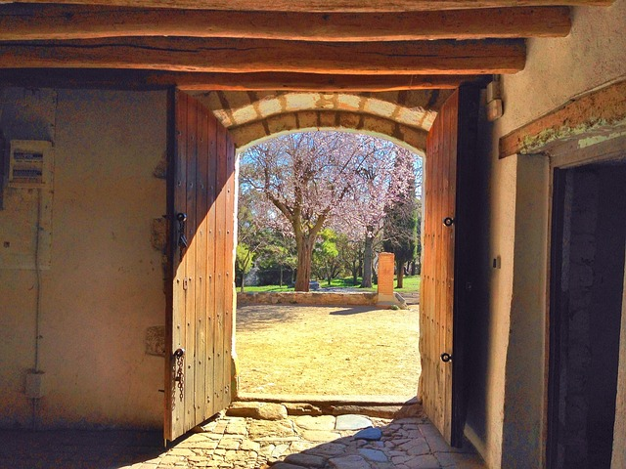

Contingut

El per què del tema 2

Disseny i prototipat 2

Desenvolupament de la Landing 2

Com cridem l’atenció de l’usuari 3

Ítems validats: 4

# El per què del tema

S’ha optat per confeccionar una web fent referència a la geografia i coneixement del país on vivim, concretament la comunitat autònoma de Catalunya.

Amb aquesta web es vol donar a conèixer indrets del nostre país que a vegades sabem que existeixen però que no hem visitat mai ja que, a vegades, pensem que estan massa a prop i que ja som a temps a visitar-los, i, el cas és que potser no es fa mai. A vegades, ni coneixem els indrets que tenim a tocar...

Així doncs es vol donar opció a l’usuari a contractar excursions de tots els nivells de dificultat i poder gaudir de l’entorn.

# Disseny i prototipat

El software per dissenyar la “Landing page” ha estat Figma, on hem definit:

Tres pàgines:

1. Una amb els wireframes,
2. Una altra amb el disseny de la pàgina per mòbil i per desktop i el formulari.
3. Pàgina de components on:

* Els colors primaris i secundaris, *Highlights* i neutres.
* Els components necessaris per les crides a l’acció. (CTA’s)

# Desenvolupament de la Landing

S’ha optat per fer servir el llenguatge HTML, CSS combinant amb Tailwind CSS ja que s’ha considerat el framework adient per al desenvolupament.

S’han fet servir les *mediaqueries* específiques per fer el projecte responsive. És a dir:

* A l’arxiu CSS hem començat amb el disseny del GRID per a mòbil (Mobile first).
* .wrapper{
* grid:
* "header" auto
* "contenido" 1fr
* "formulario" auto
* }
* Després hem dissenyat el GRID a partir de la mida per a TABLET.

@media (min-width: 768px){

    .wrapper{

        grid:

            "header header" auto

            "contenido formulario" 1fr

    }

    .articulo.destacado{

        width: 75%;

    }

}

D’altra banda el Tailwind ens ajuda a confeccionar aquest disseny.

# Com cridem l’atenció de l’usuari

En la nostra “Landing” es vol mostrar una mica de què tracta la nostra web en general.

Expliquem d’entrada les diferents que hi poden trobar i, per enganxar el nostre client, donem l’opció de participar a un sorteig d’un dinar a un restaurant típic de les zones visitades.

S’han afegit dos CTA’s (Call to Action’s):

* Un a l’article on es crida a l’usuari a que s’animi a participar de les excursions amb la paraula “ANIMA’T” al peu on pot clicar i anar a la web en qüestió.

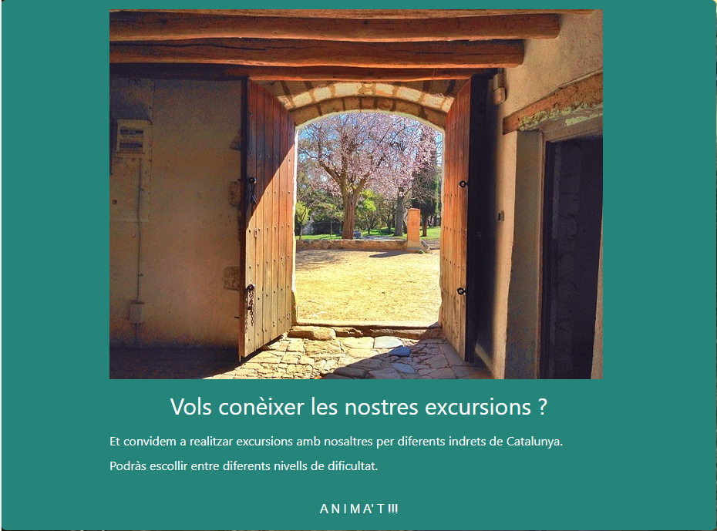

* I dins al formulari on hi ha les diferents xarxes socials on l’usuari ens pot seguir. D’aquesta manera podem animar-lo, a part de participar al sorteig a contractar alguna de les nostres excursions.

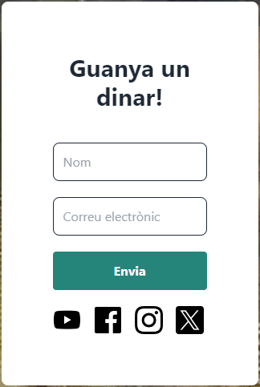

# Ítems validats:

1. S’ha avaluat la sintaxi del HTML i CSS amb els validadors proporcionats:

<https://validator.w3.org/#validate_by_uri>

<https://jigsaw.w3.org/css-validator/#validate_by_upload>

El CSS no valida correctament l’arxiu de Tailwind. L’hem deixat igual ja que és un arxiu elaborat pel mateix framework.

